**30.09.2021 Учебная группа 2ТО, 3-я пара**

**Преподаватель Иванова Наталия Викторовна**

**ОГСЭ.03 Иностранный язык (английский)**

**Тема:** Столица Австралии и другие города. Экономика и культура. Прилагательное. Степени сравнения.

**Цель занятия:** познакомить с экономикой и культурой Австралии, рассмотреть правила использования прилагательных, изучить степени стравнения.

**Задачи занятия:** изучить основные правила употребления прилагательных и степеней сравнения

**Задание студентам:**

1. Изучить правила. Сделать конспект.

Пройти тестовое задание по теме «Степени сравнения»

<https://ru.stegmax.com/tests/stepeni-sravneniya-prilagatelnyh-narechij-placement-test-elementary-free/>

Пройти тестовое задание по теме «Прилагательные, их порядок»

<https://mnemoenglish.ru/english-tests/prilagatelnye-i-narechiia/poriadok-prilagatelnykh>

## Написать эссе на тему «Культура и экономика Австралии», минимум 140

Фотографию с выполненным заданием прислать на электронный адрес **atata17@yandex.ru** в срок **до 08.00 01.10.2021** **г.**

**План:**

1. **Грамматика «Прилагательные».**

### Работа с текстом.

**Литература:**

1. Буренина JI.C. Учебник английского языка. - М.: Высшая школа, 1978. - 127 экз.
2. Парахина А.С. Учебник английского языка. - М.: Высшая школа, 1987. - 55 экз.

**Лексика**

**Записать слова в тетрадь**

to lie — находиться  
to be situated — быть расположенным  
mainland — материк  
Latin — латинский  
Commonwealth of Australia — Австралийский Союз  
federation — федерация  
state — штат  
territory — территория  
capital — столица  
government — правительство  
tie — связь  
Commonwealth of Nations — Британское Содружество наций  
income — доход  
standard of living — уровень жизни

**Задание 1.** Прочитать и перевести текст

**Australia**

Australia is the only country in the world that is also a continent. It is the sixth large country and the smallest continent. Australia lies between the South Pacific Ocean and the Indian Ocean. It is situated about 11 000 km southwest of North America and about 8200 km southeast of mainland Asia. The name of the country comes from Latin word «australis» which mean southern. The country's official name is Commonwealth of Australia.

The Commonwealth of Australia is a federation of states. Australia has six states — New South Wales, Queensland, South Australia, Tasmania, Victoria and Western Australia. Each state has its government. Australia has two territories — the Australian Capital Territory and the Northern Territory. The capital of the country is Canberra.

Australia is a constitutional monarchy like Great Britain. The? nation is administered under written constitution. The British monarch, Queen Elizabeth II, is also queen of Australia and country's head of state. But the queen has little power in the Australian government. She serves mainly as a symbol of long historical tie between Great Britain and Australia. Australia is a member of the Commonwealth of Nations which is an association formed by Britain and some of its former colonies.

Australia is one of the world's developed countries. Australia has modern factories, highly productive mines and farms, and busy cities. It is the world's leading producer of wool and bauxite <the ore from which aluminium is made). It also produces and exports large amounts of other minerals and farm goods. Income from the export enables Australians to have high standard of living. The most important trading partners of Australia are Japan and the United States.

**Задание 2.** Ответить на вопросы

**Questions:**

1. Where does the Australia lie?  
2. What is the official name of the country?  
3. What is the capital of the country?  
4. Who is the country's head of state?  
5. Is there a written constitution in Australia?  
6. What are the main products of Australia?  
7. What are the most important trade partners of the country?

**Грамматика**

**ПРИЛАГАТЕЛЬНОЕ (THE ADJECTIVE)**

Прилагательные в английском языке не изменяются ни по родам, ни по числам, ни по падежам:

***Примеры:*** a red car (красная машина) — two red cars (две красные машины)

a young man (молодой мужчина) — a young woman (молодая женщина) — with young man (с молодым человеком)

**Классификация прилагательных**

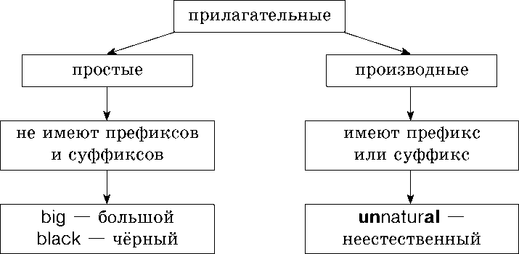

Прилагательное ставится перед существительным.

***Примеры***: good day (хороший день), a beautiful dress (красивое платье)

Прилагательное может употребляться после глаголов to be, to look, to smell, to sound, to feel, to taste.

***Примеры:*** John looks happy. Джон выглядит счастливым.

**Степени сравнения прилагательных**

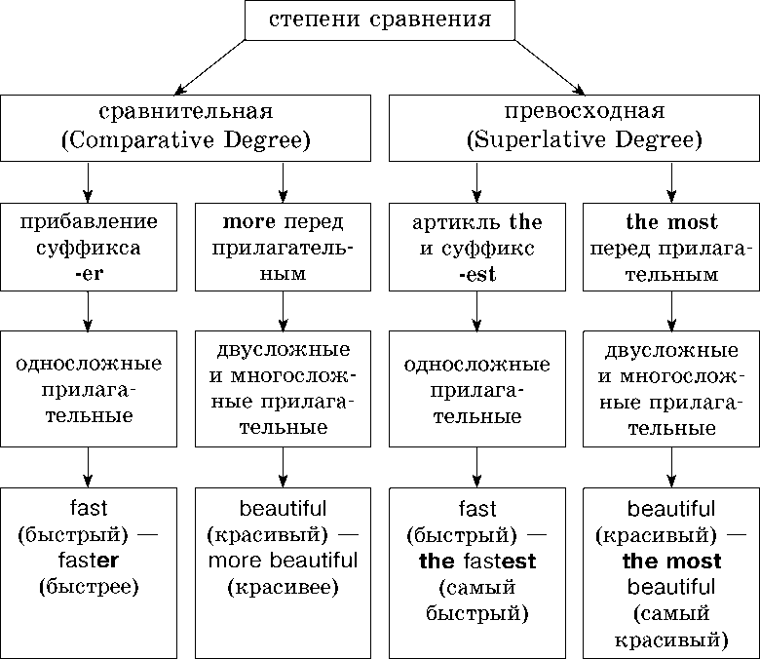

**Правила образования степеней сравнения**

|  |  |  |
| --- | --- | --- |
| односложные | ***+*** -er = | сравнительная степень |
|  |
| прилагательные | the и -est = | превосходная степень |

***Примеры:*** small (маленький) → smaller (меньше) → the smallest (самый маленький)

|  |  |  |  |
| --- | --- | --- | --- |
| 2) | двусложные и | more = | сравнительная степень |
|  | многосложные |  |  |
|  | прилагательные | the most = | превосходная степень |

***Примеры:*** usefull (полезный) → more useful (полезнее) → the most useful (самый полезный)

1. В односложных прилагательных, оканчивающихся на глас­ную + согласную, конечная согласная удваивается.

***Примеры:*** big (большой) → bigger (больше) → the biggest (самый большой)

1. В односложных прилагательных, оканчивающихся на «не­мую» букву e, буква e опускается.

***Примеры:*** brave (храбрый) → braver (храбрее) → the bravest (самый храбрый)

1. В двусложных прилагательных, оканчивающихся на согласную + y, -y заменяется на -i.

***Примеры:*** happy (счастливый) → happier (счастливее) → the happiest (самый счастливый)

Если букве -y предшествует гласная, то -y остаётся без изменений.

***Примеры:*** grey (серый) → greyer (серее) → the greyest (самый серый)

1. К двусложным прилагательным, оканчивающимся на -w, присоединяется -er / -est.

***Примеры:*** shallow (мелкий) → shallower (мельче) → the shallowest (самый мелкий)

*Запомните прилагательные, которые образуют степени сравнения по-особому:*

good (хороший) → better (лучше) → the best (лучший),

bad (плохой) → worse (хуже) → worst (худший)

little (малый) → less (меньше) → the least (самый маленький)

far (далёкий) → farther / further (дальше, более отдалённый) → the farthest / the furthest (самый дальний)

Употребление степеней сравнения

|  |  |  |
| --- | --- | --- |
|  | **случаи употребления** | **примеры** |
| 1 | сравнительная степень употребляется при сравнении двух людей, предметов и т. п. При этом обычно употребляется союз than | Aeroplanes are faster than trains.  Самолёты быстрее поездов. |
| 2 | превосходная степень употребляется для сравнения человека или предмета с другими людьми или предметами той же группы | He is the tallest boy in the class.  Он самый высокий мальчик в классе. |
| 3 | чтобы показать, что два человека или предмета похожи, употребляется конструкция as ... as | Peter is as tall as Tom.  Питер такой же высокий, как Том. |
| 4 | для выражения неодинаковости используется конструкция not as / so ... as | Tom is not as / so strong as Peter.  Том не такой сильный, как Питер. |
| 5 | чтобы подчеркнуть разницу между двумя людьми, предметами и т. п., употребляется конструкция much ... than | A lorry is much bigger than a car.  Грузовик намного больше легкового автомобиля. |